浙江省2011年4月高等教育自学考试

房屋建筑学试题

课程代码：02394
一、填空题(本大题共14小题，每空1分，共20分)
请在每小题的空格中填上正确答案。错填、不填均无分。
1.建筑设计的内容包括______和对构成建筑空间的______。
2.建筑物内部使用部分的平面面积包括______所需占用的空间和人在该空间中______。
3.建筑物墙体分类依其在房屋中所处位置分为______和______。
4.桩基础多数用于高层建筑或土质不好的情况下，由若干桩来支承一个平台，然后由这个平台托住整个建筑物，叫做______。
5.楼梯常用坡度范围在25°～45°，其中以______左右较为适宜。
6.扶手高度一般为自踏面前缘以上______。
7.在有门开启的出口处和有构件突出处，楼梯平台应______。
8.门窗的作用有采光、______和______等。
9.公共及综合性建筑超过______的，除了单层的以外，均为高层建筑。住宅建筑层数在10～30层的被称之为______住宅。
10.对于易受碰撞的内墙阳角抹灰处要做护角条，做法是______。
11.倒铺式保温屋面的保温材料是______。
12.当厂房跨度大于18m时，跨度采用扩大模数______数列。
13.自然通风的基本原理是利用______和______作为动力来实现的。
14.建筑设计过程一般分为三个阶段：初步设计、______和施工图设计。
二、单项选择题(本大题共13小题，每小题1分，共13分)
在每小题列出的四个备选项中只有一个是符合题目要求的，请将其代码填写在题后的括号内。错选、多选或未选均无分。
1.在高层建筑中，楼层是对抗______等侧向水平力的有效支撑。( )
A.地震 B.活荷载
C.恒荷载 D.风荷载
2.一般位于体型较复杂的建筑物各分段的连接处或建筑物内部某些人流或物流的集中交汇处，起到缓冲的作用是( )
A.门厅 B.楼梯和电梯
C.过厅 D.走道
3.考虑两人并列行走或迎面交叉，较少人流使用的过道净宽度，包括消防楼梯的最小净宽度都不得小于( )
A.500mm B.600mm
C.700mm D.1100mm
4.令各使用部分之间互相穿通的建筑物的平面组合方式是______。通常可见于空间的使用顺序和连续性较强，或使用时联系相当紧密，相互间不需要单独分隔的情况。( )
A.开敞式 B.串连式组合
C.并联式组合 D.混合式组合
5.在同一层中将不同层高的空间分段组合，而且在垂直方向重复这样的组合,相当于在结构的每一个分段可以进行较为简单的叠加。这种建筑物的剖面组合方式为( )
A.分层式组合 B.串连式组合
C.并联式组合 D.分段式组合
6.在厂房的屋架下弦悬挂单轨，吊车装在单轨上，按单轨线路运行或起吊重物，这是( )
A.梁式悬挂式吊车 B.单轨悬挂式吊车
C.支承梁式吊车 D.桥式吊车
7.在适当的部位将建筑物从上至下垂直剖切开来，令其内部的结构得以暴露，得到该剖切面的正投影图是( )
A.剖面图 B.立面图
C.详图 D.平面图
8.建筑设计规范要求，建筑物的底层地面应该至少高于其基底外的室外地面约( )
A.150mm B.300mm
C.450mm D.600mm
9.属于空间薄壁结构，又可分为曲面壳和折板两种。对建筑而言，结构本身就形成了“面”，而且可以切削。这种空间结构体系称为( )
A.膜 B.薄壳
C.网架 D.悬索
10.建筑物的结构受力系统以及保证结构稳定的系统是( )
A.建筑系统 B.结构支承系统
C.围护系统 D.分隔系统
11.从各层标高以上大约直立的人眼的高度将建筑物水平剖切后朝下看所得的该层的水平投影图是( )
A.剖面图 B.立面图
C.详图 D.平面图
12.进深6m单侧采光的教室，窗上沿每提高______mm，室内最不利位置的照度可提高1%。( )
A.80 B.90
C.100 D.120
13.当厂房所设吊车吨位为30t时,柱距6m，此时纵向定位轴线应按图______所示。( )
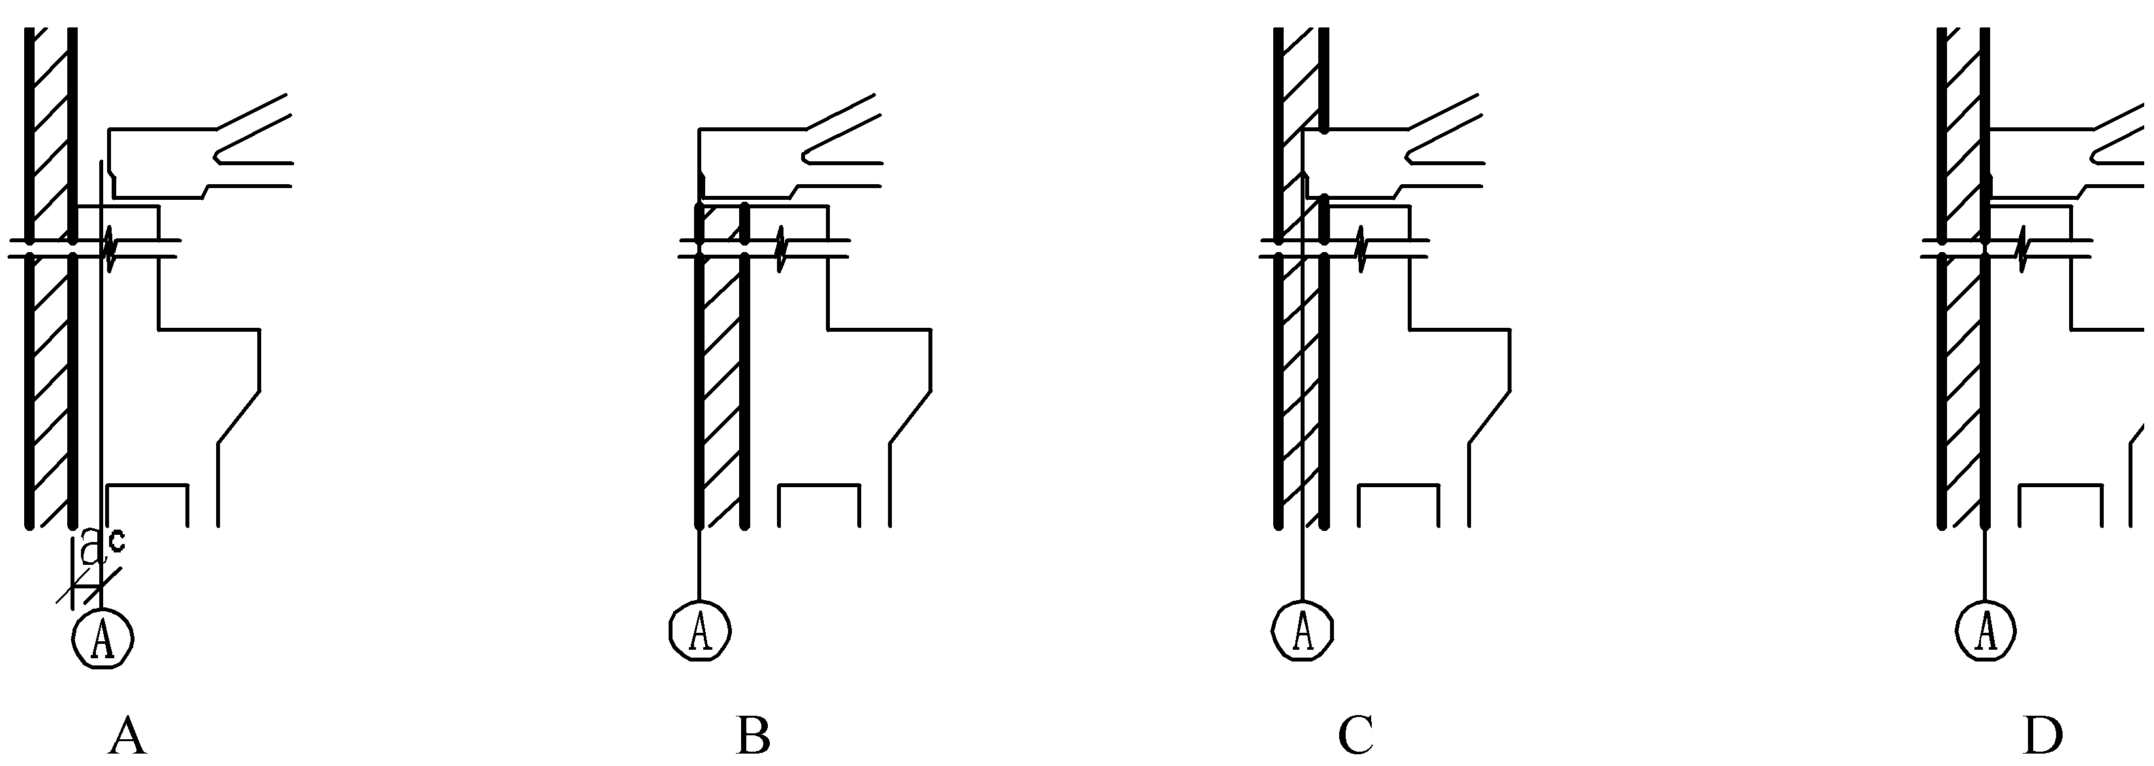
三、多项选择题(本大题共6小题，每小题2分，共12分)
在每小题列出的五个备选项中至少有两个是符合题目要求的，请将其代码填写在题后的括号内。错选、多选、少选或未选均无分。
1.纪念性建筑是( )
A.各种寺庙 B.教堂
C.纪念堂 D.陵园
E.博物馆
2.影响确定建筑物层数和总高度的因素有( )
A.城市规划的要求 B.建筑物的使用性质
C.选用的建筑结构类型 D.城市消防能力的影响
E.选用的建筑材料
3.影响基础埋深的因素有( )
A.建筑物上部荷载的大小 B.地基土质的好坏
C.地下水位的高低 D.土的冰冻的深度
E.新旧建筑物的相邻交接关系等
4.钢结构的特点在于( )
A.防火性能好 B.骨架结构自重轻
C.强度高、施工快 D.抗震性能好
E.耐久性能好
5.工业建筑按厂房用途分( )
A.主要生产厂房 B.辅助生产厂房
C.动力用厂房 D.储藏类建筑
E.运输工具用房
6.建筑物的构成系统包括( )
A.建筑系统 B.结构支承系统
C.围护系统 D.分隔系统
E.设备系统
四、判断题（本大题共20小题，每小题1分，共20分）
判断下列各题，正确的在题后括号内打“√”，错的打“×”。
1.刚性基础——用刚性材料，如砖、石、素混凝土等制作的基础，底面宽度扩大不受刚性角的限制。( )
2.建筑物的主要构成部分楼地层、墙或柱、地基、楼电梯、屋盖、门窗。( )
3.楼电梯是解决建筑物上下楼层之间垂直联系的交通枢纽。( )
4.在设计时涉及建筑物的各部分都应当换算为绝对标高进行标注，以免混淆。( )
5.走道宽度应符合人流、货流通畅和消防安全的要求。( )
6.基地红线——工程项目立项时，建设单位在下发的基地蓝图上所圈定的建筑用地范围。( )
7.建筑物与相邻基地之间，应在边界红线范围以外留出防火通道或空地。( )
8.建造建筑物的过程，可以看作是物质和能量转移的过程。( )
9.现浇钢筋混凝土墙承重系统往往大量应用于高层建筑，特别是高层的办公楼、旅馆、病房、住宅等建筑中。( )
10.幕墙在与主体建筑的楼板、内隔墙交接处的空隙，必须采用岩棉、矿棉、玻璃棉等难燃材料填缝，并采用厚度在1.5mm以上的铝板封口。( )
11.粉刷用黄砂宜使用中砂或粗砂，其中含泥量≤3％。( )
12.地基——直接支承建筑物的天然土，是建筑物的组成部分。( )
13.按照相应的制图规范规定，在建筑立面图上，用虚线表示门窗扇朝外开，用细实线表示其朝里开。( )
14.塞樘（塞口）：将门窗洞口留出，完成墙体施工后再安装门窗框。塞樘时门窗的实际尺寸要小于门窗的洞口尺寸。( )
15.无机防水涂料应认为是刚性防水材料，所以不适用于变形较大或受振动部位，适宜做在主体结构的迎水面。( )
16.膜结构在本质上也是受压构件。像薄壳一样，兼有承重和围护的双重功能。( )
17.相关规范规定，预制板在墙上的搁置宽度应不小于80mm，在梁上的搁置宽度应不小于100mm。( )
18.伸缩缝(温度缝)——昼夜温差引起的变形而设计的缝。基础必须断开。( )
19.沉降缝——有可能造成建筑不均匀沉降的因素而设计的缝。( )
20.建筑物应该根据城市规划的要求，将其基底范围都控制在红线的范围之外。( )
五、简答题(本大题共5小题，共25分)
1．施工图文件完成后，设计单位应当将其经由建设单位报送有关施工图审查机构，进行强制性标准、规范执行情况等内容的审查。审查内容主要涉及哪几个方面？(6分)
2．砖墙墙脚处水平防潮层有哪几种？各有何特点？(4分)
3．何种厂房称为恒温恒湿厂房？如何布置？(6分)
4．要达到自然通风，设计应注意哪些方面的原则？(4分)
5．按建筑物使用性质分类，建筑可分为哪几类？（5分）
六、设计绘图题(本大题10分)
用图示例混凝土散水、砖砌散水、寒冷地区散水的三种做法。

